NAR -7- PETEK 3.4.2020

1.rEŠItve NALOG ( od 20.3. - 27.3. 2020)

NALOGE: elementi, spojine, kem. in fiz. spremembe

1.Katere snovi so elementi?
Vodik
Kisik
Ogljik

2.Katere snovi so spojine?

Voda
Žveplov dioksid
Ogljikov oksid
Apnenec
3. Ali drži, da je molekula vode zgrajena iz treh atomov vodika in enega atoma kisika, H₃O?
Ne drži
4. Kaj od naštetih sprememb predstavlja kemijsko spremembo?
Raztapljanje vodnega kamna s kisom

5. Katera sprememba poteče, če vodo segrejemo na 100 °C?

Poteče fizikalna sprememba.
6. Kaj je značilno za reakcijo gorenja? Pri gorenju se energija sprošča.

7.Pri kateri kemijski spremembi nastaja kisik? Pri fotosintezi in pri elektrolizi vode.

8. Poveži spojino, ki nastane pri kemijski reakciji iz ustreznih elementov.
  ogljik, vodik, kisik
  sladkor
  ogljik, kisik
  Ogljikov dioksid
  natrij, klor
  Natrijev klorid
  žveplo, kisik
  Žveplov dioksid
  železo, brom
  Železov bromid

9.Katera trditev o ogljikovem oksidu je pravilna?

Ogljikov oksid je krvni strup.

10.Poveži spremembo energije pri reakciji z ustrezno reakcijo.
  fotosinteza
  Porabljanje energije
  gorenje
  Sproščanje energije
Preveri

11. Dopolni poved:

V peči, ki je slabo sčiščena, je premalo kisika, zato bo v njej potekalo nepopolno gorenje. Pri takem gorenju bo nastajal plin, ki ga imenujemo ogljikov oksid.
Odgovori na vprašanja: str. 36 nal. 1, 2
- fizikalne: izparevanje vode, zmrzovanje vode, drobljenje raznih snovi, mečkanje papirja…
kemijske: peka kruha, kisanje mleka, rjavenje, kuhanje jajca……
- reakcija je lahko kemijska ali fizikalna
Odgovori na vprašanja: str. 39 nal. 1,2, 3
1. Trda voda vsebuje kalcijev hidrogenkarbonat, ki se izloči kot vodni kamen v obliki apnenca,
mehka ga ima zelo malo ali nič.
2. V vzhodnem delu, ker tam tla niso apnenčasta.
3. Ne, ker je deževnica najbolj mehka voda v naravi.

2.učna snov
CELICA
Preberi tekst in napiši v zvezek naslov in naloge po točkah!
- Kaj imajo celice skupnega in po čem se razlikujejo?
- Iz česa je sestavljena citoplazma?
- Naštej celične vključke ali organele!
- Na kratko opiši posamezne dele celic!(rdeče obarvani in podčrtani)
- Reši zadnjo nalogo!

OSNOVNA ZGRADBA CELICE
Celice so različnih oblik in velikosti. Kljub temu, da se celice zelo razlikujejo po obliki in velikosti, pa imajo nekatere skupne značilnosti.
Zunanji del celice je celična membrana, ki prepušča v ali iz celice le določene snovi. V notranjosti celice sta citoplazma in jedro. Citoplazma sestoji iz citosola in celičnih vključkov. Citosol je pretežno iz vode in v njej raztopljenih snovi (molekul beljakovin, škroba, glikogena, maščob, soli itd.). Celični vključki opravljajo natančno določene naloge. Nekateri celični vključki so zgrajeni zelo zapleteno in jih imenujemo organeli. Jedro vsebuje dedno snov, ki nosi informacije o zgradbi in

delovanju celice oz. organizma. V organelih, imenovanih mitohondriji, potekajo procesi, v katerih se iz hrane sprošča energija, ki je potrebna za delovanje, rast in razvoj celice. Poleg energije se sproščata tudi ogljikov dioksid in voda.
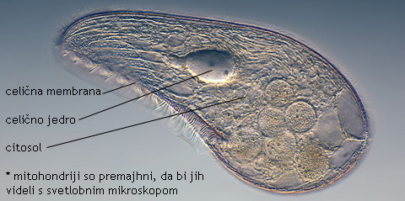
Enoceličar paramecij (svetlobni mikroskop; 400400-kratna povečava)

Na sliki je poenostavljena zgradba celice. Ali prepoznaš strukture, ki so označene na sliki na prejšnji strani? Katere celične strukture označujejo posamezne številke (mitohondriji so močno povečani, saj sicer ne bi bili vidni).
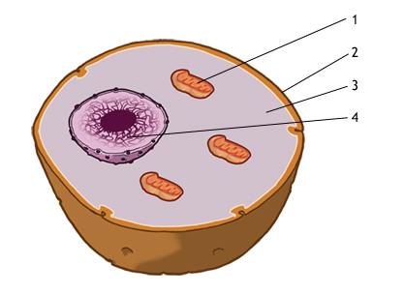
DOPOLNI: Vpiši pravilno številko! SLIKO NARIŠI V ZVEZEK!

- celična membrana _____

- citosol _____
- celično jedro _____
- mitohondrij ______
Za dodatna navodila se lahko obrnete na učiteljico naravoslovja:
marija.pikon@ucitelj.oskm.si

